현수막1

야외, 하늘, 육상 차량, 건물이(가) 표시된 사진

AI 생성 콘텐츠는 정확하지 않을 수 있습니다.

현수막2

**텍스트, 스크린샷, 건물, 하늘이(가) 표시된 사진

AI 생성 콘텐츠는 정확하지 않을 수 있습니다.**

**<연결되는 페이지 구성안>-------------------------------**

당신의 개성이 성공이 되는 공간, 단 한 팀에게 주어집니다

**<공간 활용 제안>**

1. 카페/프라이빗 바 – 넓은 창 활용한 뷰맛집 연출

천장, 실내, 가구, 주방 및 식당 테이블이(가) 표시된 사진

AI 생성 콘텐츠는 정확하지 않을 수 있습니다.

1. 촬영과 수업이 함께 가능한 클래스형 브랜드- 기억에 남는 공간

가구, 의자, 실내, 의류이(가) 표시된 사진

AI 생성 콘텐츠는 정확하지 않을 수 있습니다.

1. 스튜디오형 매장 (촬영 + 쇼룸) - 매장이 곧 컨텐츠가 되는 공간

실내, 천장, 벽, 바닥이(가) 표시된 사진

AI 생성 콘텐츠는 정확하지 않을 수 있습니다.

갤러리, 장면, 실내, 방이(가) 표시된 사진

AI 생성 콘텐츠는 정확하지 않을 수 있습니다.

1. 운동 스튜디오(필라테스/PT/요가)

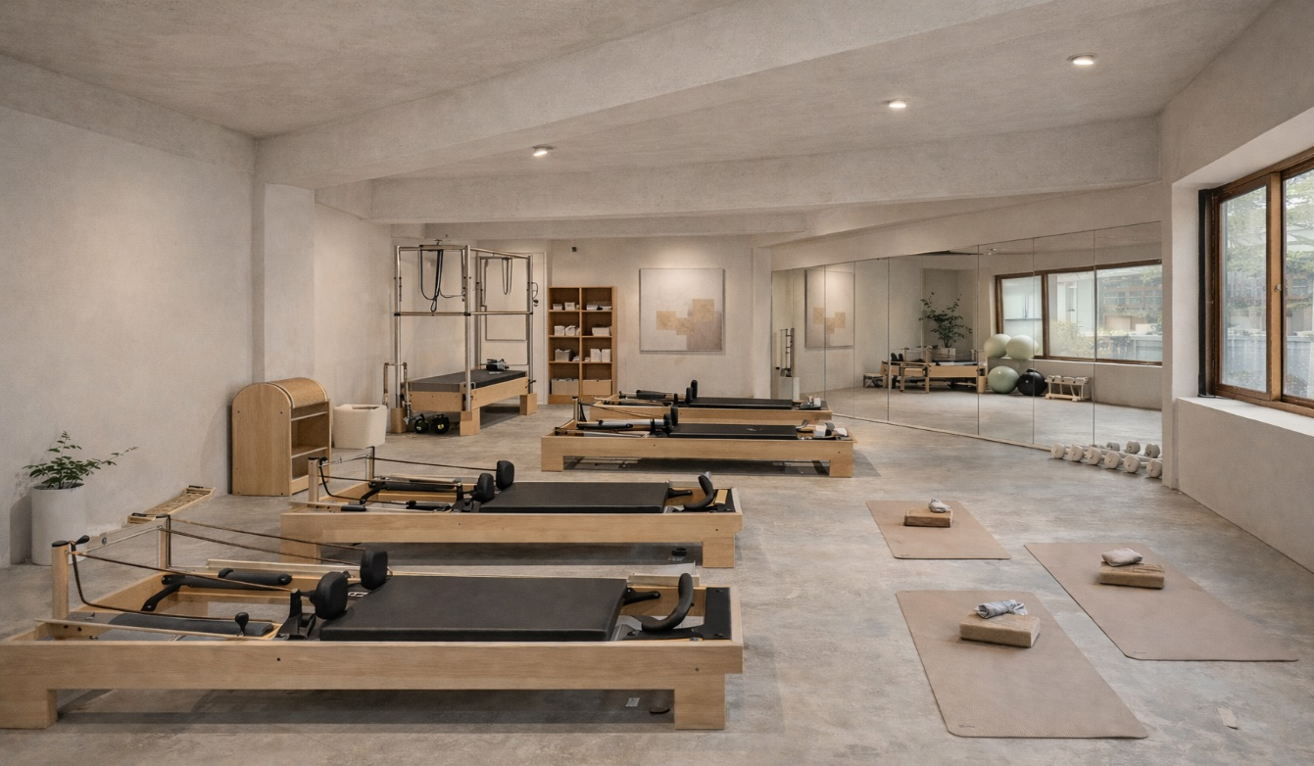

**<임대 조건 및 혜택>**

* 보증금: 5,000만원
* 월세: 250만원 (관리비 협의)
* 전용면적 약 41평
* 입주 시기: 즉시 입주 가능
* 렌트프리(Rent-Free) 협의: 사업 안착을 위한 준비 기간 적극 지원

**<공간 내부 영상> - 유튜브 영상으로 삽입**건물, 텍스트, 거리, 밤이(가) 표시된 사진

AI 생성 콘텐츠는 정확하지 않을 수 있습니다.

연락처: 010-0000-0000

가능 시간: 평일 10:00 – 17:00

업종과 컨셉을 미리 말씀해 주시면 더욱 상세한 맞춤 안내가 가능합니다

편하게 문의주세요